Název školy: Základní škola Chomutov, Písečná 5144
Název materiálu: VY_22_INOVACE_17_Toys_and_school_slovní_zásoba_ig1
Číslo projektu: CZ 1.07/1.4.00/21.3355
Autor: Mgr. Iveta Gobbiová
Datum tvorby: 07.01. 2012
Cílový ročník: 1.-3.třída
Vzdělávací oblast/obor/okruh: Anglický jazyk
Klíčové slovo: toys, school
Anotace: Pracovní listy jsou určeny pro žáky 1. - 3. tříd. Slouží k seznámení a aktivnímu použití slovní zásoby na téma hračky a školní potřeby.
Napiš název hraček:



…………………..… …………………..… …………………….
………………….… …………………… ……………..

…………………….. ……………………… …………………
a ship | a ball | a kite
a car | a doll | an aeroplane
a balloon | a puzzle | a teddy
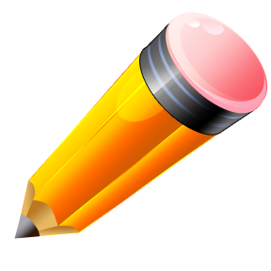
Napiš název školních pomůcek.
……………….. ……………………… ……………………….
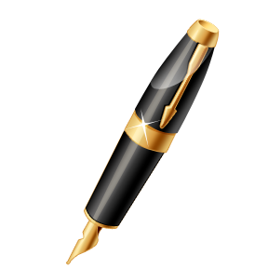
………………….… …………………… …………………
……………………. …………………… …………………
a blackboard | a pencil case | a book
a ruler | a pencil | a rubber
a pen | a bag | a crayons

Doplň křížovku.

1.
2.
3.
4.
5.
6.
7.
8.

- ………. 5. ………..
- ………. 6. ………..
- ………. 7. …………
- .………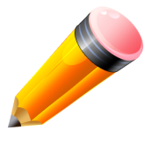 8. …………
7.1.2012
Ilustrace: www.office.microsoft.com

